Инструкция по сборке оверлока

Распаковка коробки
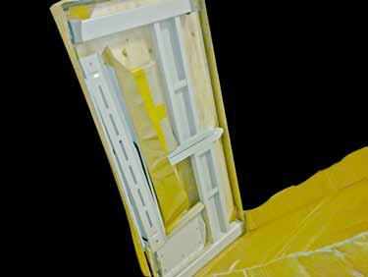

Сборка ног (3 болта и планка)
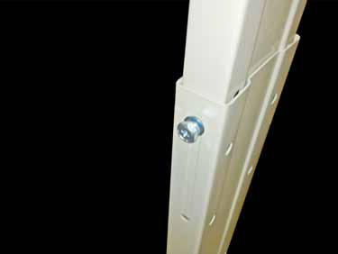

Заводим планку внутрь ноги,
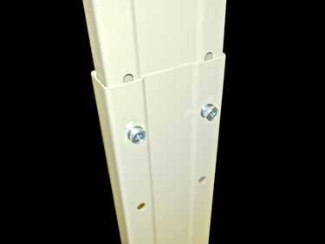
крепим её двумя болтами и

выравниваем по высоте

2

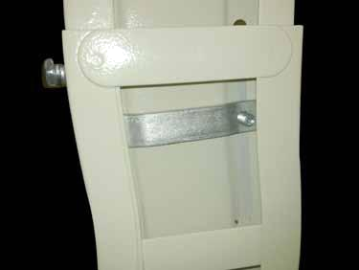

Ставим ноги как показано на фото
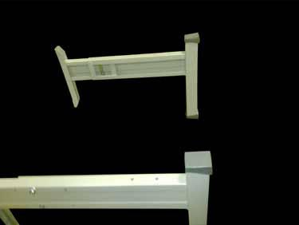

Устанавливаем поперечную планку
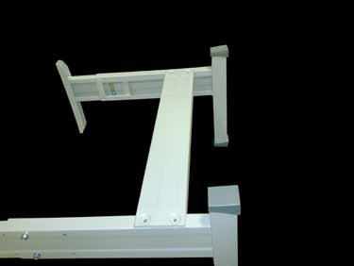

3

С каждой стороны крепим двумя болтами
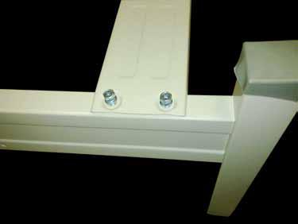

Затягиваем все болты
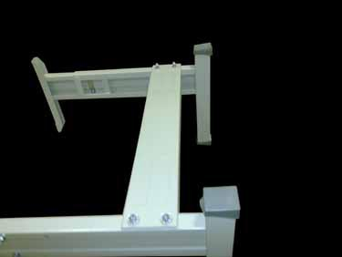

Ставим ноги, как показано на фото
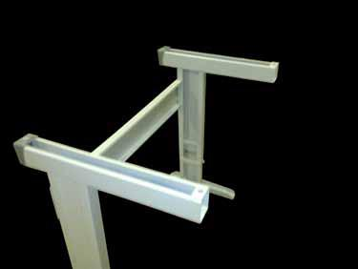

4

Вкручиваем четыре регулировочные ножки
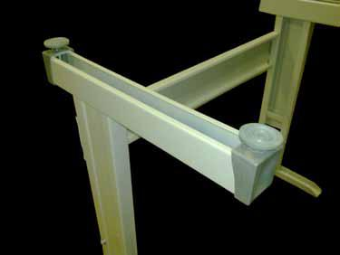

Кладём планку на ноги
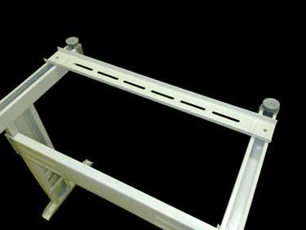

Крепим планку с помощью болта и прямоугольной пластины с резьбой, которую заводим снизу
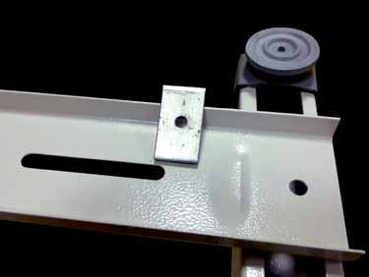

5

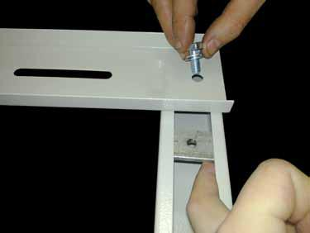

Установка педали по рисункам (положение педали по вашему усмотрению)
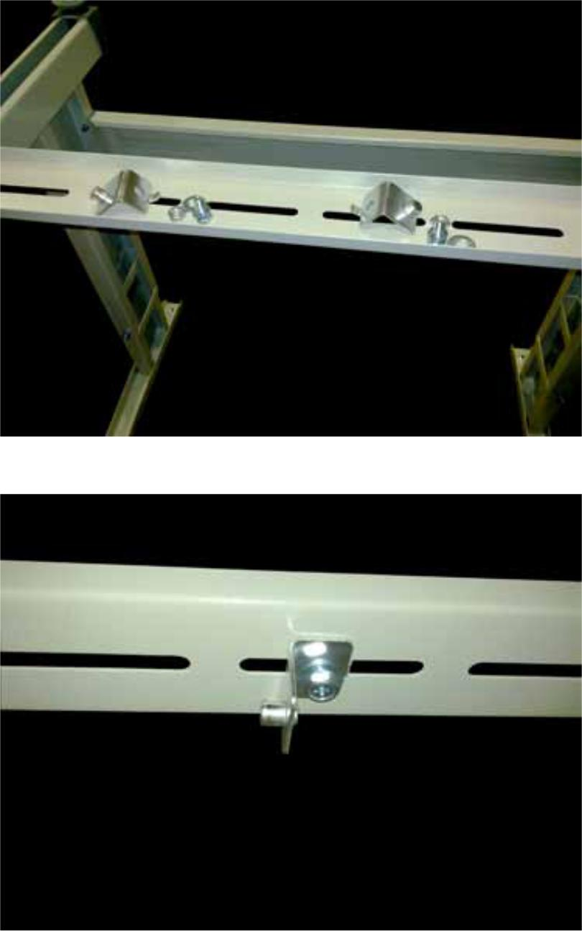

6

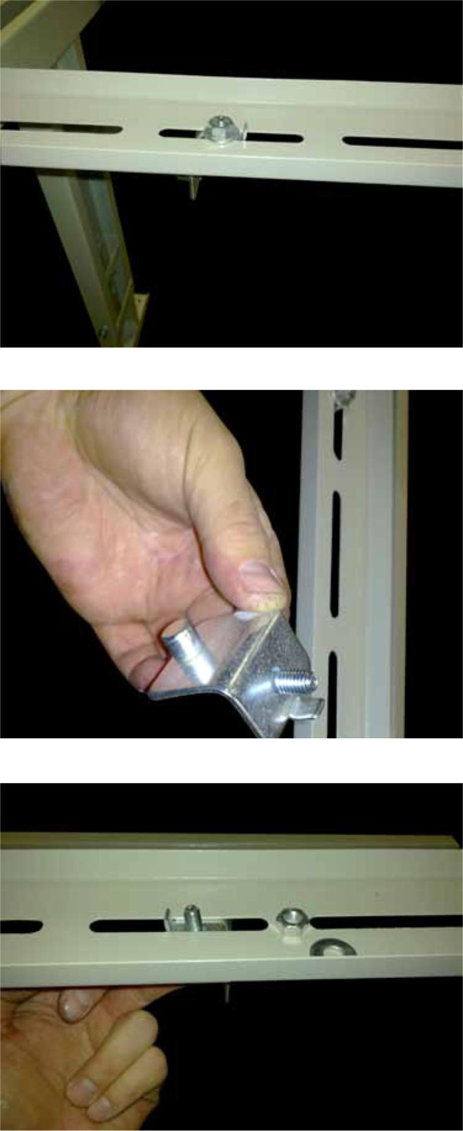

7

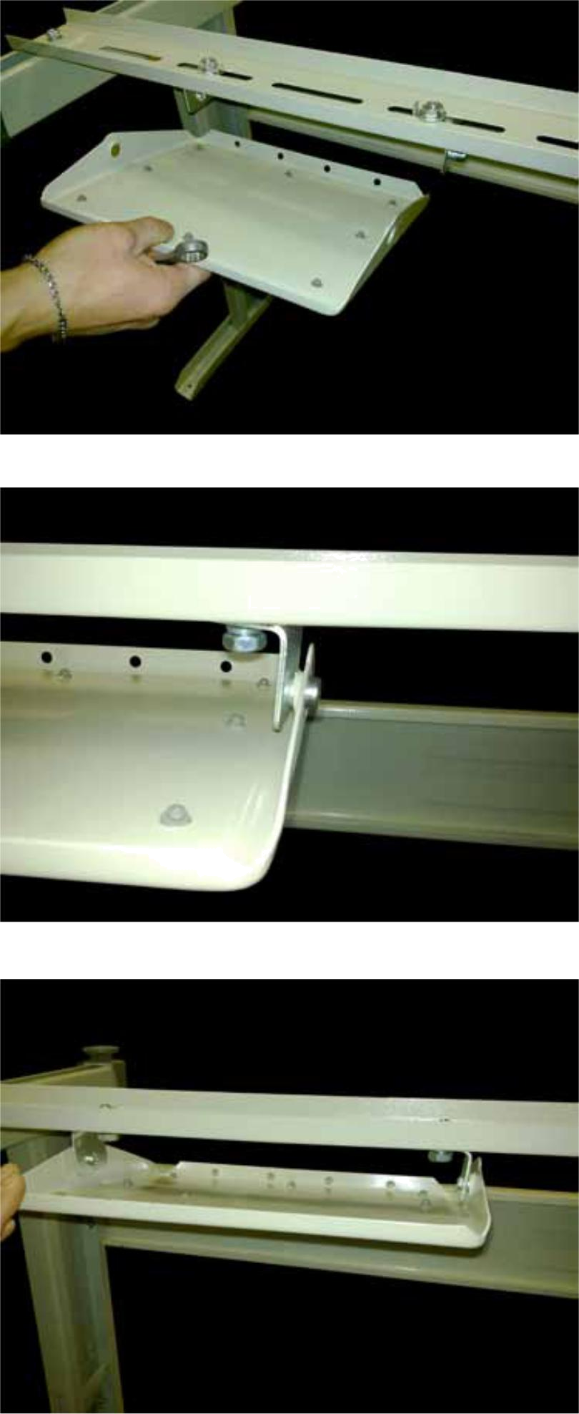

8

Прикручиваем педаль для подъема лапки
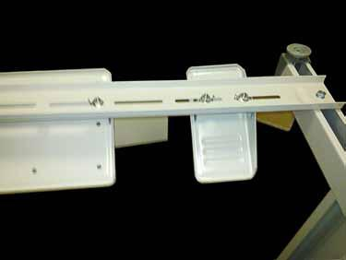

Прикручиваем кронштейн для цепочки
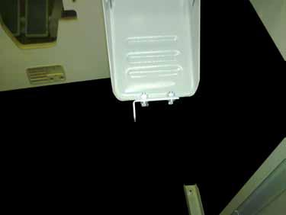

Должно получится как на фото
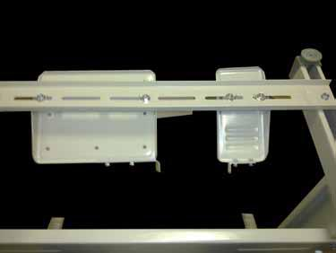

9

Переворачиваем ноги и ставим стол
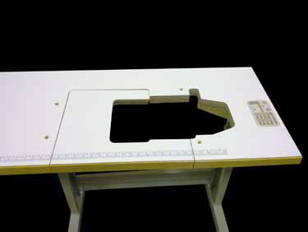

Устанавлиавем шпильки в стол
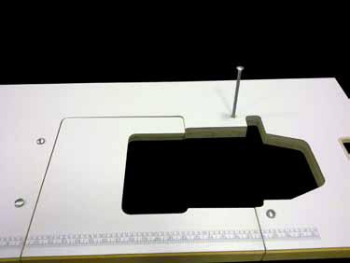

Переворачиваем стол
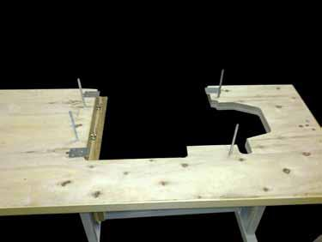

10

Крепим шпильки гайками
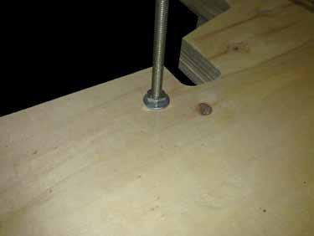

Навинчиваем другие гайки на расстояние 6-7
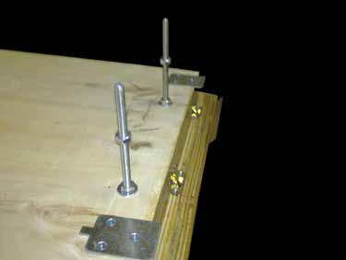

Одеваем шайбы
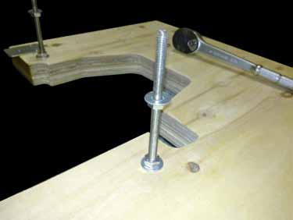

11

Устанавливаем лоток
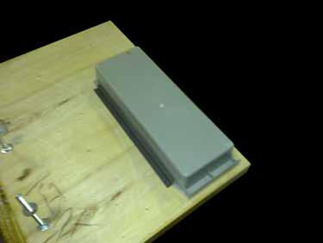

Крепим лоток
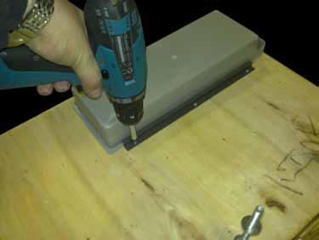

Открываем корбку с оверлоком
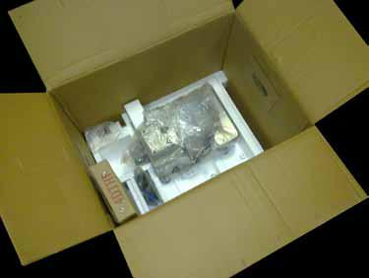

12

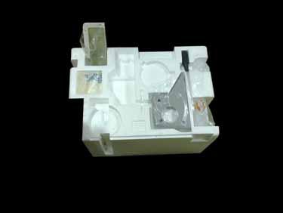

Достаем поддон
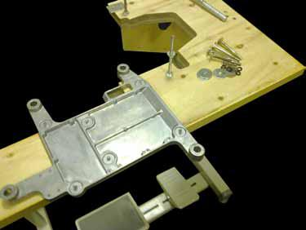

Берем деревянный поддон
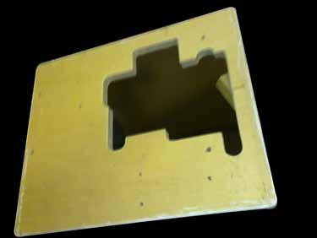

13

Устанавливаем болты двигателя на деревянный поддон
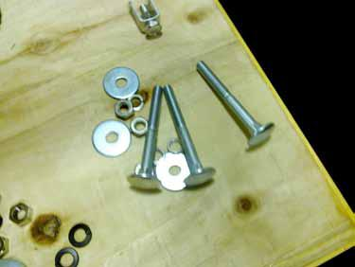

Устанавливаем 2 болта для поддона оверлока
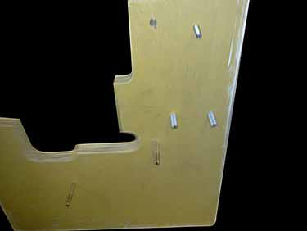

Надеваем поддон на шпильки
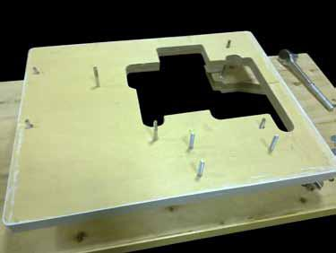

14

Надеваем поддон оверлока на деревянный поддон и прикручиваем гайками
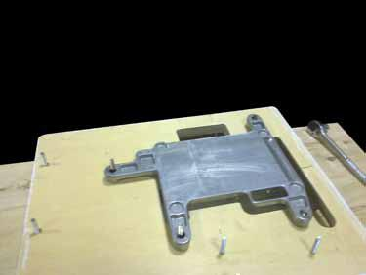

Устанавливаем двигатель
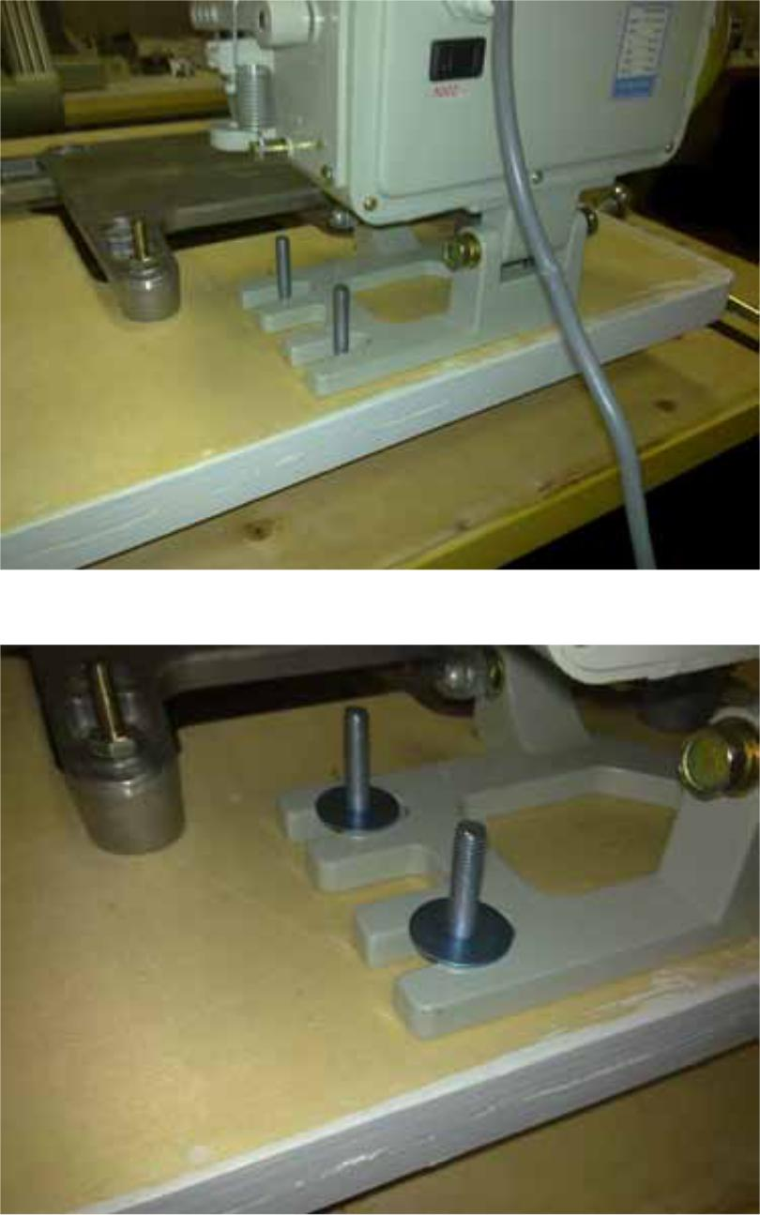

15

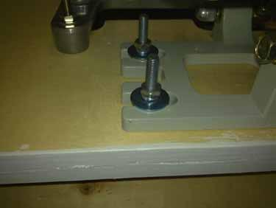

Выравниваем шкив двигателя по прорези деревянного поддона
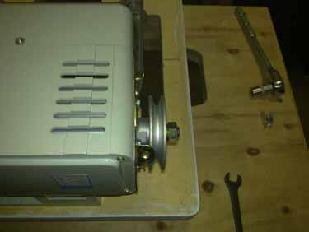

Крепим тягу к двигателю
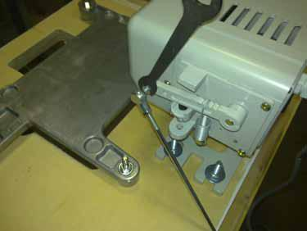

16

Переворачиваем стол и крепим его к столу
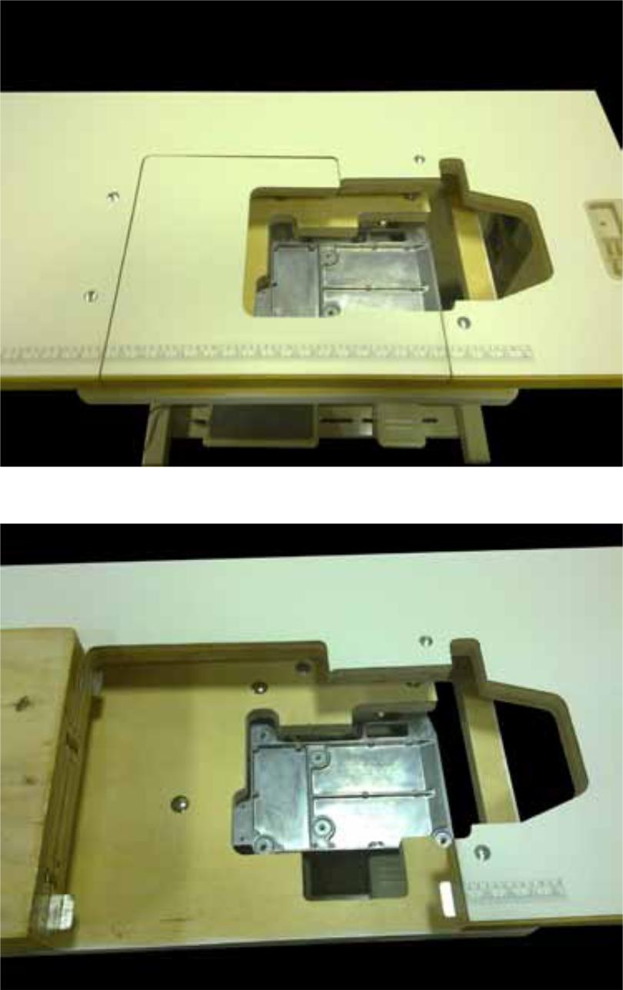

Устанавливаем резинки в
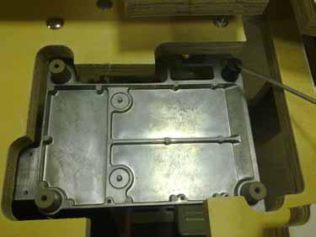
поддон оврлока (черная ближе к

двигателю)

17

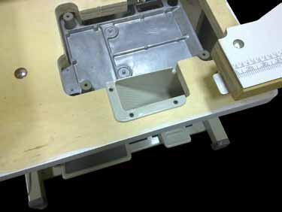

- Крепим лоток к деревянному поддону

- Ставим оверлок
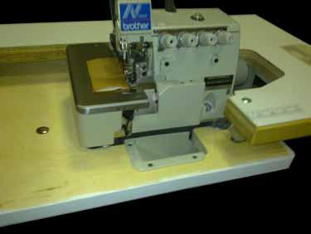

Надеваем ремень
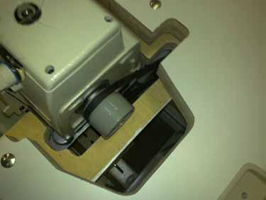

18

Выравниваем направляющую кожуха по ремню
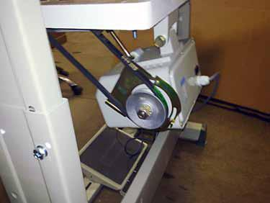

Надеваем кожух
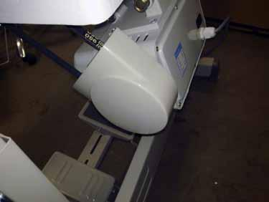

Крепим кожух оверлока тремя
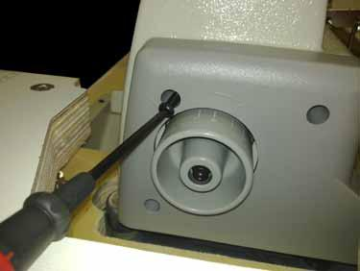
болтами

19

Навешиваем цепочку подъема лапки
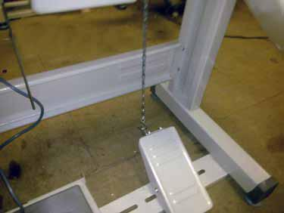

Соединяем тяги и крепим их
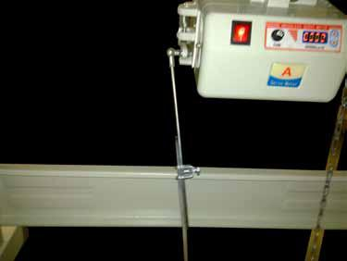

- Собираем стойку для бобин

- Сверлим (сверло - 16 мм)

отверстие под стойку
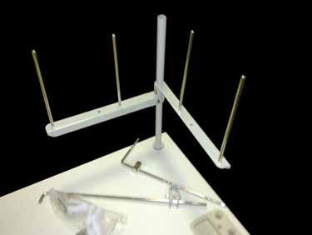

20

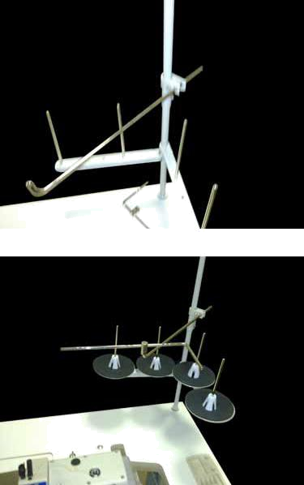

21

